MATLAB英文与中文切换方法及编码

# MATLAB的编码问题

打开MATLAB的安装目录的bin目录： **D:\MATLAB2014b\Install\bin**

**bin目录下有个文件叫做lcdata.xml，打开该文件，修改encoding为自己指定的编码即可。**

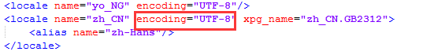

# 百度经验：修改环境变量

**新版的Matlab R2014a（b）**在中文操作系统中默认的界面语言为中文，很多朋友用习惯了**英文**，一下子觉得不适应，怎么换回英文呢？或者怎么由英文换成中文？方法就是修改环境变量。具体操作如下。

在环境变量窗口的下方，点击**新建**。

变量名：**MWLOCALE_TRANSLATED**

变量值：**OFF**

**如果变量值为ON，则就是中文。（注意：需要重启Matlab才有效）**

